KULIAH KERJA NYATA (KKN) MANDIRI ANGKATAN KE 54 TAHUN 2020
UNIVERSITAS MUHAMMADIYAH PALEMBANG
Jln. Jend.Ahmad Yani 13 Ulu Palembang (30263) Telp. 0711-513022 Website: lppm.um-palembang.ac.id / Email: kkn@um-palembang.ac.id

Nomor : 000/KKN54.UMP/VII/2020 Tempat, 27 Zulkaidah 1441 H
Lampiran : Ada 17 Juli 2020 M
Perihal : Izin KKN Mandiri-KKN Ke 54
Kepada : Yth. Bapak Ketua
Pimpinan Ranting/Cabang/Daerah Muhammadiyah
Kota/Kabupaten………………

Assalamu’alaikum warahmatullahi wabarakatuh
Ba’da salam semoga kita selalu dalam lindungan Allah SWT dalam melaksanakan aktivitas sehari-hari, aamiin.
Saya yang bertanda tanggan di bawah ini:
Nama :
NIM :
Fakultas :
Universitas :
Alamat Rumah :
Mengajukan izin melaksanakan Kuliah Kerja Nyata (KKN) Universitas Muhammadiyah Palembang Angkatan 54 tahun 2020 secara Mandiri berlokasi di lingkungan RT…/dusun………. kelurahan/Desa…….. Kecamatan……….. Kabupaten…………. Provinsi ................... Dalam kondisi Pandemik Covid-19 secara Mandiri, dalam melaksanakan Program kerja KKN yang tidak bertentangan dengan program pemerintah setempat, dan saya akan mematuhi aturan protokol kesehatan Covid-19. Kegiatan KKN KE-54 UMPalembang akan dimulai tanggal 27 Juli 2s.d 29 Agustus 2020.
Demikianlah surat izin ini disampaikan dan kiranya Bapak/Ibu berkenan mengizinkan kami ber KKN diwilayah yang Bapak/Ibu pimpin.
Nasrunminallah Wafathun Qorib
Wassalamu’alaikum warrahmatulahi wabarakatuh.
Menyetujui,
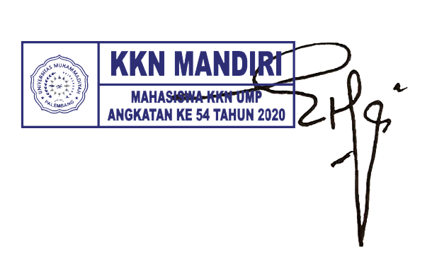
Ka.Pus. Pengabdian/Pengelola KKN Nama Mahasiswa,

Ertati Suarni, S.Si.,M.Farm SiFulan
NBM/NIDN. 1110684/0012056901 112016000

